POULET  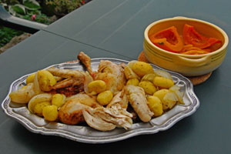 | POULET ROTI DORE AU MIEL
Préparation : 30 mn | Cuisson : 1h30 | Four : 220° (7/8)
Difficulté : Facile | Coût : Raisonnable

Ingrédients (4 personnes) :
- 1 poulet de 1,5 kg environ
- 10 pommes de terres moyennes
- 2 oignons
- 2 cuillères à soupe de miel
- huile d'olive
- sel et poivre
- 1 cuillère à café de piment- herbes de Provence

Recette:
PRECHAUFFEZ le four à 220°C (thermostat 7-8).
HUILEZ un plat avec de l'huile d'olive, placez le poulet au milieu, préalablement beurré au pinceau et saupoudré d'herbes de Provence.
VERSEZ 15 cl d'eau, ajoutez le piment et enfournez pendant environ 30 minutes.Sortez le poulet du four, passez au pinceau le miel sur la totalité du poulet, ajoutez les pommes de terres et les oignons coupés en 4 , salez, poivrez et mouillez avec 10 cl d'eau si nécessaire.Remettre au four pendant au moins 1 heure.
VERIFIER la cuisson des pommes de terre et remuez régulièrement.

COMMENTAIRES :

